**НАЦІОНАЛЬНИЙ ТЕХНІЧНИЙ УНІВЕРСИТЕТ УКРАЇНИ**

**„Київський політехнічний інститут імені Ігоря Сікорського”**

**Факультет прикладної математики**

“ЗАТВЕРДЖЕНО”

Керівник роботи

__________ Є.С.Сулема

“___” ____________ 2020 р.

**ВЕБ-ДОДАТОК ДЛЯ СТВОРЕННЯ МЕЛОДІЙ ЗА ДОПОМОГОЮ ВІРТУАЛЬНОГО ПІАНІНО**

**Керівництво користувача**

ПЗКС.045440-05-34

|  |  |
| --- | --- |
| __” ____________ 2011 р. | Виконавець:  __________ Городченко А.В. |

2020

**ЗМІСТ**

1. Опис структури веб-додатку 3

2. Опис запису мелодії 4

3. Програвання записаної мелодії 5

4. Завантаження записаної мелодії 6

1. **Опис структури веб-додатку**

Веб-додаток складається з однієї сторінки в браузері. На цій сторінці користувач має змогу виконувати наступні операції:

* Натискати клавіші віртуального піаніно за допомогою курсору
* Натискати клавіші віртуального піаніно за допомогою клавіатури
* Увімкнути запис, після якого він може почати натискати клавіші піаніно
* Зупинити запис
* Прослухати мелодію, що створив користувач натисканням клавіш піаніно
* Завантажити на пристрій мелодію, що створив користувач

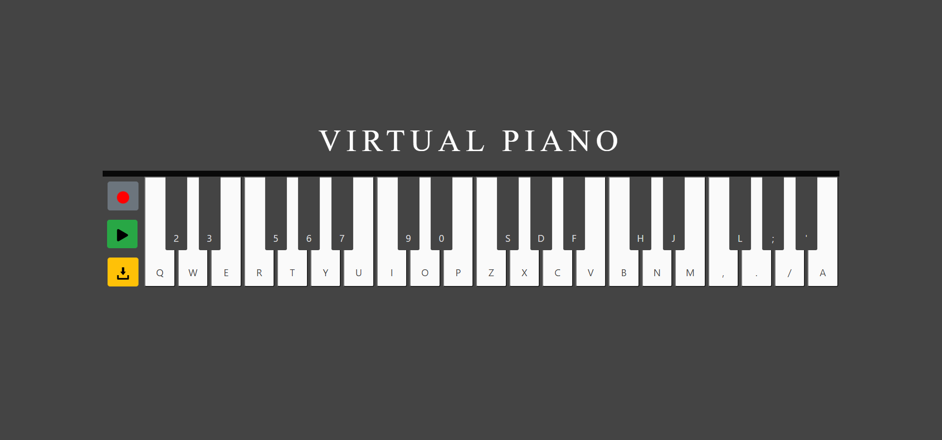

Рис.1 Сторінка веб-додатку

1. **Опис запису мелодії**

Для запису мелодії користувачі потрібно натиснути на відповідну кнопку в панелі керування (рис.2). Після натискання кнопка запису змінює свій вигляд (рис.3), а система очікує на натискання клавіш користувачем. Після завершення програвання композиції користувач повинен натиснути на цю видозмінену кнопку (рис.3), що означає завершення запису.

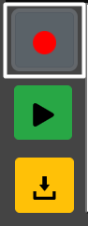

Рис. 2 Кнопка запису мелодії (запис не почався)

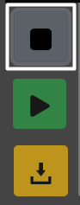

Рис.3 Змінена кнопка запису мелодії (запис почався)

1. **Програвання записаної мелодії**

Для програвання записаної мелодії користувачу потрібно виконати операції, описані в попередньому пункті та натиснути на кнопку «Грати» (рис.4).

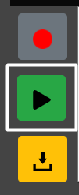Після натискання на кнопку буде відтворена записана користувачем мелодія.

Рис. 4 Кнопка програвання записаної мелодії

1. **Завантаження записаної мелодії**

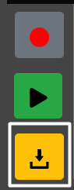Для завантаження на пристрій програної мелодії користувач має натиснути на кнопку «Завантажити» (рис.5), попередньо виконавши операції, описані в пункті 2. Після натискання клавіші відкривається нове вікно в браузері, де розташована стандартна панель програвання, де користувач може ще раз прослухати та завантажити створену мелодію на пристрій.

Рис. 5 Кнопка завантаження записаної мелодії

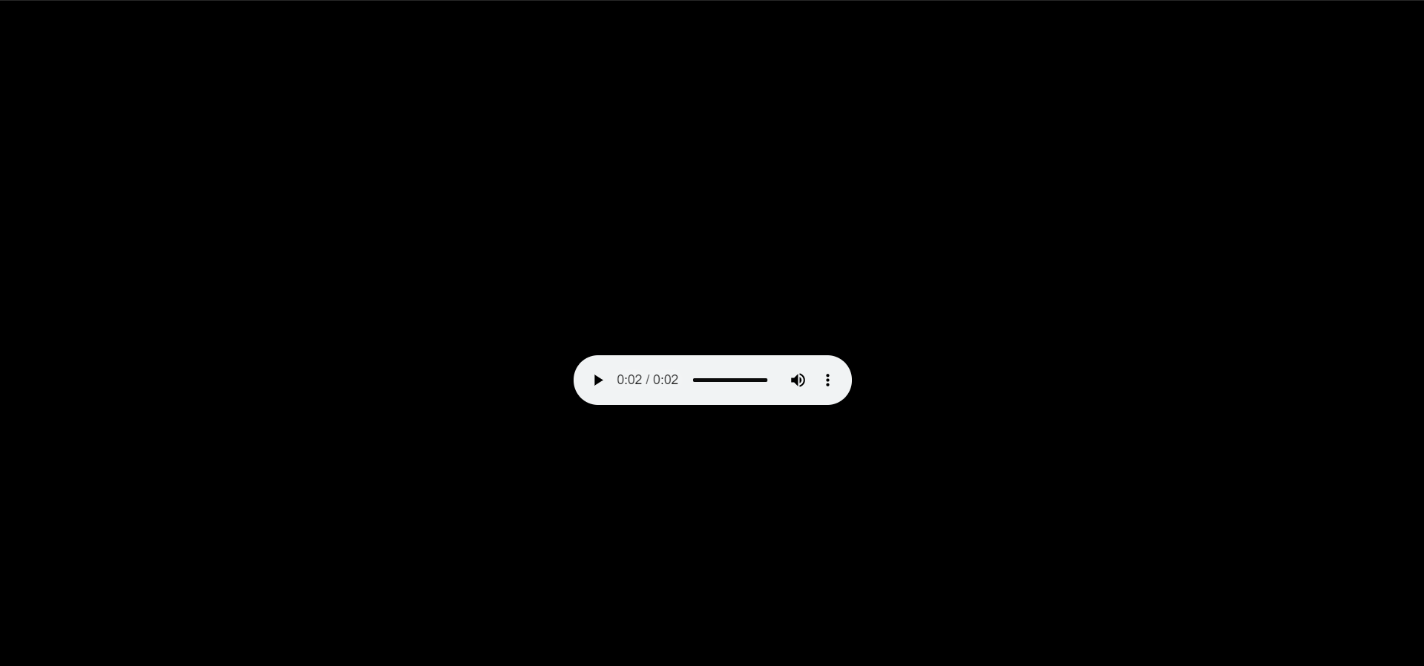

Рис.6 Вікно завантаження мелодії